Электронный образовательный маршрут для организации совместной деятельности дошкольников с родителями и педагогом с использованием ресурсов Интернет для детей старшего дошкольного возраста на тему:
"Путешествие с Аркадием Паровозовыми его друзьями Сашей и Машей"

Уважаемые родители!
Каждому юному пешеходу необходимо знать и применять правила поведения на дороге. Предложите ребёнку узнать правила безопасного поведения на дороге и новое о транспорте.
Поможет вам в этом наш образовательный маршрут.
Маршрут сделан в виде путешествия с героями мультфильма Аркадией Паровозовыми и его юными друзьями, которые с помощью волшебного навигатора, рассказывают и показывают, где можно найти информацию о транспорте и ПДД в сети Интернет.

Цель образовательного маршрута: расширение знаний детей о транспорте и правилах дорожного движения.
Задачи образовательного маршрута:
- расширять представление детей видах транспорта;
-познакомить детей с военным транспортом;
-упражнять в классификации транспорта;
-закреплять представления о назначении дородных знаков;
-расширять представления об опасных ситуациях на дороге и дорожной безопасности;
-закреплять представления о сигналах светофора;
-познакомить детей с фликерами и их назначением;
-развивать познавательную и творческую активность;
-развивать связную речь, память, логическое мышление.

Для начала работы с маршрутом нажмите на стрелочку, перейдите на следующий слайд и прочитайте ребёнку, что написано на паровозе наверху слайда.
Вопросы для ребёнка,  рекомендации для родителей | Ссылки на ресурсы в сети Интернет | Слайды
Спросите у ребёнка, а ты знаешь, что такое правила дорожного движения и зачем они нужны? А ты хочешь узнать больше о транспорте и ПДД? |  | 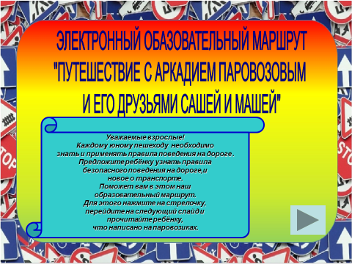
Перейдите на слайд 2, нажав на стрелку на слайде 1.  Прочитайте ребёнку, что написано на ленте на верху слайда 2.  Спросите у ребёнка: хочешь посмотреть,  что навигатор может показать и рассказать? Тогда нажми на треугольник в середине навигатора.  Перейдите на слайд 3 нажав на треугольник внизу слайда 2. | Привет дружок. Меня зовут Инспектор Дорожкин, а это мои друзья Саша и Маша. Они очень веселые и озорные. Саша любит играть с машинами, а Маша исследовать все вокруг. Однажды играя во дворе, они нашли навигатор. Оказалось, что с его помощью можно узнать много интересного о транспорте и правилах дорожного движения. | 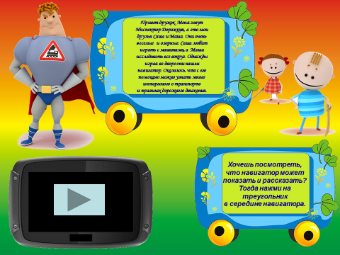
При нажатии на треугольник происходит переход к слайду 3. |  | 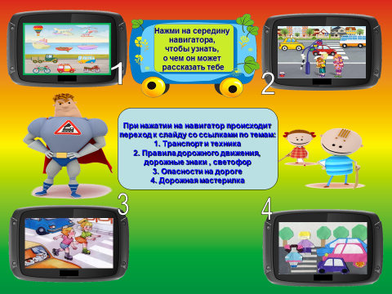
При нажатии на навигатор происходит  переход к слайду со ссылками по темам:  Для того, чтобы вернуться назад, нужно нажать на домик. | 1. Транспорт и техника  2. Правила дорожного движения, дорожные знаки, светофор  3. Опасности на дороге  4. Дорожная мастерилка
Спросите у ребёнка: а ты знаешь, что такое транспорт и техника?  Нажав на середину навигатора с цифрой 1, перейдите на слайд 4. | При нажатии на середину 1 навигатора происходит переход к слайду 4.
1 навигатор
Скажите ребёнку, что Аркадий Паровозов хочет показать нам что такое транспорт и предлагает с помощью навигатора посмотреть мультфильм про машинки. | Изучаем транспорт и спецтехнику  Развивающие мультики для детей про машинки  https://www.youtube.com/watch?v=m6iyltOaFqY | 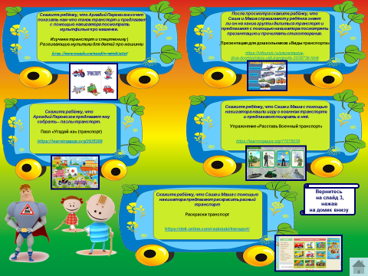
После просмотра скажите ребёнку, что  Саша и Маша спрашивают у ребёнка знает ли он на какие группы делиться транспорт и предлагают с помощью навигатора посмотреть презентацию и прочитать стихотворения. | Презентация для дошкольников «Виды транспорта»  https://infourok.ru/prezentaciya-dlya-doshkolnikov-vidi-transporta-2038736.html
Скажите ребёнку, что Аркадий Паровозов предлагает ему собрать – пазлы транспорт. | Пазл «Угадай-ка» (транспорт)  https://learningapps.org/2935288
Скажите ребёнку, что Саша и Маша с помощью навигатора нашли игру о военном транспорте и предлагают поиграть в неё. | Упражнение «Расставь Военный транспорт» https://learningapps.org/17078038
Вернитесь на слайд 3, нажав на домик внизу слайда 4.
Спросите у ребёнка: а ты хочешь узнать, как вести себя на дороге, о дорожных знаках и светофоре?  Нажав на середину навигатора с цифрой 2, перейдите на слайд 5. | При нажатии на середину 2 навигатора происходит переход к слайду 5.
2 навигатор
Скажите ребёнку, что Аркадий Паровозов хочет показать нам свой мультфильм правилах дорожного движения. | Мультфильм Аркадий Паровозов Спешит на помощь. Правила дорожного движения.  https://www.youtube.com/watch?v=Hhmz7LFrHE8 | 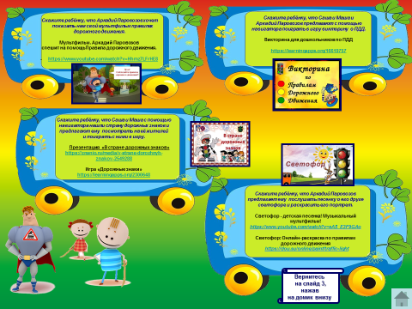
Скажите ребёнку, что Саша и Маша и  Аркадий Паровозов предлагают с помощью навигатора поиграть в игру викторину о ПДД. | Викторина для дошкольников по ПДД  https://learningapps.org/16619757
Скажите ребёнку, что Саша и Маша с помощью навигатора нашли страну дорожных знаков и предлагают ему посмотреть на её жителей и поиграть с ними в игру. | Презентация «В стране дорожных знаков»  https://znanio.ru/media/v-strane-dorozhnyh-znakov-2549288  Игра «Дорожные знаки»  https://learningapps.org/2300648
Скажите ребёнку, что Аркадий Паровозов предлагает ему послушать песенку о его друге светофоре и раскрасить его портрет. | Светофор - детская песенка! Музыкальный мультфильм!  https://www.youtube.com/watch?v=eA5_E3F9GAo  Светофор: Онлайн-раскраска по правилам дорожного движения  https://dou.su/online/paint/traffic-light
Вернитесь на слайд 3, нажав на домик внизу слайда 5.
Спросите у ребёнка: а ты знаешь какие опасности могут подстерегать тебя на дороге и как вести себя, чтобы не попасть в беду?  Нажав на середину навигатора с цифрой 3, перейдите на слайд 6. | При нажатии на середину 3 навигатора происходит переход к слайду 6.
Скажите ребёнку, что Саша и Маша хотят показать ему какие опасности поджидают на дороге. | Презентация «Опасные ситуации  на дорогах»  http://900igr.net/prezentacija/bez_uroka/deti-i-ulitsa-180570/opasnye-situatsii-na-dorogakh-17.html | 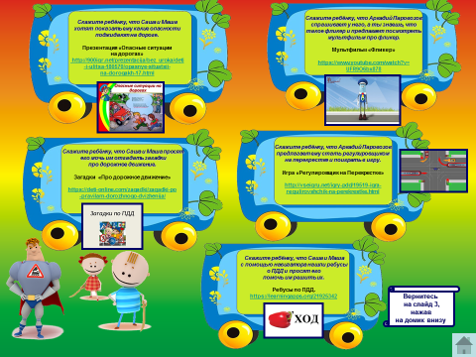
Скажите ребёнку, что Аркадий Паровозов спрашивает у него, а ты знаешь, что такое фликер и предлагает посмотреть мультфильм про фликер. | Мультфильм «Фликер»  https://www.youtube.com/watch?v=UFR9O6bx878
Скажите ребёнку, что Саша и Маша просят его мочь им отгадать загадки про дорожное движение. | Загадки «Про дорожное движение»  https://deti-online.com/zagadki/zagadki-po-pravilam-dorozhnogo-dvizhenija/
Скажите ребёнку, что Аркадий Паровозов предлагает ему стать регулировщиком на перекрестке и поиграть в игру. | Игра «Регулировщик на Перекрестке»  http://vseigru.net/igry-pdd/19519-igra-regulirovshchik-na-perekrestke.html
Скажите ребёнку, что Саша и Маша с помощью навигатора нашли ребусы  о ПДД и просят его помочь им решить их. | Ребусы по ПДД.  https://learningapps.org/21925342
Вернитесь на слайд 3, нажав на домик внизу слайда 6.
Скажите ребёнку, что Аркадий Паровозов с помощью навигатора нашёл мастерскую правил дорожного движения и предлагает Саше, Маше и тебе смастерить, что-нибудь.  Нажмите на середину навигатора с цифрой 4, перейдите на слайд 7. | При нажатии на середину 4 навигатора происходит переход к слайду 7.
 | «Машинка из бумаги»  https://www.youtube.com/watch?v=_fdYcfBWD0g  «Фликер своими руками»  https://ped-kopilka.ru/blogs/olga-efimovna-prudnikova/master-klas-izgotovlenie-flikera-svoimi-rukami-dlja-detei-6-8-let.html  «Поделка светофор из подручных материалов»  https://gidrukodeliya.ru/podelka-svetofor  «Предупреждающие и запрещающие дорожные знаки»  https://www.maam.ru/Detskijsad/master-klas-preduprezhdayuschie-i-zapreschayuschie-dorozhnye-znaki.html  «Картины из пластилина. Лепим перекресток»  https://www.youtube.com/watch?v=Ahrd1_uqLIU | 